|  |  |
| --- | --- |
| Onboardingguide Toldportalen | |
| #Decorative |  |
| [Undertitel] | |

|  |
| --- |
| RAPPORT |

**Indholdsfortegnelse**

1. Indledning 2

1.1 Hvem kan bruge denne guide 2

1.2 Formål 2

1.3 Baggrund 2

1.4 Onboardingforløb og interessenter 3

1.4.1 Interessenter 3

1.4.2 Onboardingforløb 3

1.4.3 Overblik over Toldsystemets releases 5

1.5 Systemsammenhæng med andre systemer 5

1.5.1 Sammenspil med andre systemer 5

1.5.2 Sammenhæng mellem filløsning og toldsystemet brugergrænseflade 6

2. Teknisk implementering 7

2.1 Indledning 7

2.2 Systemforklaring 8

2.2.1 Oprettelse af angivelser 8

2.2.2 Udtræk af status (notifikation) 8

2.2.3 Validering 9

2.3 Forslag til faseopdelt udviklinglingsforløb 9

2.3.1 Adgang til Toldsystemets testmiljø – TFE 10

2.4 Liste over relevante guides og vejledninger 10

3. Brugergrænseflade for toldsystemet 11

3.1 Adgang til Toldsystemet 11

3.2 Hvorfor bruge brugergrænsefladen 11

4. Angivelsestyper 12

4.1 H7 12

# Indledning

## Hvem kan bruge denne guide

Denne guide er en gennemgang og beskrivelse af, hvad man som virksomhed skal igennem for at kunne bruge Toldportalen. Guiden er udarbejdet af Udviklings- og Forenklingsstyrelsen (UFST), som har ansvaret for udviklingen af systemet. Toldstyrelsen står for den toldfaglige onboarding.

Guiden er hovedsagelig målrettet dem, som gerne vil gøre brug af toldportalen via en filløsning, men man kan også gøre brug af den online brugergrænseflade.

I nuværende version af dokumentet er fokus på importangivelser - specifikt H7. Toldportalen vil på sigt håndtere import-, eksport- og transitangivelser.

I guiden findes information om:

* Baggrund for, hvorfor der kommer et nyt toldsystem
* Onboardingforløb, herunder tidsplaner og forudsætninger
* Systemsammenhæng med andre systemer - hvordan spiller Toldportalen sammen med andre toldsystemer
* Systemoverblik over Toldportalen, hvordan beskeder bliver sendt frem og tilbage
* Proces for teknisk implementering
* Tilslutning til systemet
* Notifikationer
* Brugergrænseflade for Toldsystemets onlineløsning
* Hvad brugergrænsefladen bruges til, hvis man har en filløsning
* Adgang til systemet
* Liste over angivelsestyper
* Vejledninger
* FAQ og supportfunktion

## Formål

Formålet med guiden er at tydeliggøre omfanget og indholdet af onboarding til Toldportalen.

Guiden er derfor struktureret således at der er beskrevet X hovedsteps, med konkrete handlinger beskrevet, der skal gennemføres for at opnå en succesfuld onboarding til Toldportalen.

## Baggrund

Alle EU-lande skal leve op til en ny forordning på toldområdet, også kendt som EU-toldkodekset (EUTK). Målet med EUTK er at opnå bedre og mere ensartet kvalitet i den europæiske toldbehandling.

I Danmark betyder det, at de eksisterende IT-systemer for told skal udskiftes. De nye IT-systemer bliver sat i drift frem mod 2025, og ligesom resten af EU-landene, følger Danmark EU’s *Multi-Annual Strategic Plan* (MASP) for, hvornår de enkelte toldsystemer skal idriftsættes.

Det første system, som idriftsættes er Toldsystemet. Den første release for projektet, der idriftsættes, er den nye *e-handelsløsning (H7)*.

Dernæst følger:

* *Fri omsætning*
* *Særlige procedurer*
* *Midlertidig opbevaring*(planlagt idriftsættelse 31. december 2022).

For mere information, se denne side på skat.dk [Skat.dk: Det nye importsystem](https://skat.dk/skat.aspx?oid=2305068)

## Onboardingforløb og interessenter

### Interessenter

Flere forskellige interessenter er involveret i onboardingprocessen. Dette afsnit vil præsentere de to hovedinteressenter værende Toldstyrelsen og Udvikling og Forenkling styrelsen og deres rolle.

**Toldstyrelsen (Toldst)**

I onboardingprocessen står Toldst for den toldfaglige onboarding. Det vil sige, at de har viden og relevant information om toldfagligt indhold i en angivelse og hvilke regler virksomheder skal overholde. Toldst vil derfor også være det første kontaktpunkt for opstart af onboardingprocessen.

Toldst vil kunne guide til hvilke angivelser og systemer der er relevant for den enkelte virksomhed, som afhænger af diverse parameter.

Efter man har afklaret med Toldst, hvilke systemer, der vil være relevant at onboarde til, vil Toldst guide til, hvor man kan finde den nødvendige onboarding-dokumentation. Derefter vil Toldst informere Udvikling og Forenklingstyrelsen, omkring virkomhedens ønske om at onboarde.

**Udvikling og Forenklingstyrelsen (UFST)**

UFST står for den systemtekniske onboarding i onboardingprocessen. Det vil sige at UFST hjælper med nødvendige dokumenter og materiale så virksomheden, er i stand til både at indsende filer via egen filløsning, og til at bruge Toldportalens brugergrænseflade.

Processen starter med at Toldst informerer UFST om, at en virksomhed gerne vil onboarde til det nye system. Herefter tager UFST kontakt til virksomheden, så der kan planlægges et onboardingforløb. Det vil blandt andet sige, at det skal afklares om virksomheden er egenudvikler eller har en softwareleverandør til opgaven.

Når onboardingforløbet er fastlagt, vil UFST stille testmiljø til rådighed, og hjælpe med at teste og sikre, at virksomhedens system virker efter hensigten, indtil der er adgang til produktion.

Efter systemet er produktionssat vil Toldst overtage servicerollen.

### Onboardingforløb

Dette afsnit vil gennemgå onboardingforløbet fra virksomheden beslutter at indsende angivelser via Toldsystemet til onboardingen er gennemført.

Det er vigtigt at pointere at fokusset i dette afsnit er på den systemspecifikke onboarding og ikke på den toldfaglige. Virksomhederne skal dog være opmærksomme på, at med implementering af det nye toldsystem, vil der også komme diverse ændringer i angivelserne. Disse ændringer kommer da systemet skal leve op til den nye EUTK lovgivning. Det vil sige, at der både kommer nye angivelsestyper og ændringer i felterne i angivelserne, det er derfor vigtigt, at virksomheden selv orienterer sig i disse ændringer.

Onboardingforløbet er delt op i syv trin, der vil blive beskrevet herunder.

Det er estimeret at man skal påregne at det vil tage ca. tre måneder at gennemføre disse trin. Det anbefales især, at der afsættes god tid til at teste. Forløbet kan dog sagtens være længere, hvis der er mange angivelsestyper, der skal implementeres.

1. **Kontakt Toldstyrelsen.**

Toldstyrelsen kan hjælpe med at afklare hvilke system- eller systemer der er relevante for den enkelte virksomhed. Toldstyrelsen vil underrette UFST om virksomhedens ønske om at bruge de nye toldsystemer.

1. **Bliv kontaktet af Udvikling og Forenkling styrelsen**

UFST vil kontakte virksomheden og afklare hvordan virksomheden planlægger at udvikle det nye system. Hvis virksomheden gør brug af en softwareleverandør, vil UFST kontakte dem og sørge for at I har alle de nødvendige specifikationer.

1. **Forbindelse/Connectivity**

Det første step i udvikling er at sikre forbindelse mellem jeres system og Toldsystemet, hvorfor man skal etablere connectivity. Se afsnit 2.

1. **Test fase: funktionalitet**Når der er etableret system til system forbindelse, er det muligt at teste systemet op imod testmiljøet TFE. UFST har beskrevet diverse specifikationer og testcases. Hvis alle test cases bliver gennemført, har man sikret at ens eget system kan bruge alt det funktionalitet Toldsystemet tilbyder. For at se en mere uddybet gennemgang af dette trin se afsnit 2.3.
2. **Test fase: virksomhedsspecifik testning**Når man har færdig test de testcases, der er modtaget fra UFST, er det vigtigt at man laver virksomhedsspecifikke test cases med virksomhedsspecifikt data. Målet med test casen fra UFST er, at sikre det er muligt at modtage relevante notifikationer og at det er muligt at indsende angivelser og handlingsanmodninger. Disse test cases er derfor generiske, hvorfor det er vigtigt at virksomheden også tester med jeres egne testcases der afspejler egne arbejdsgange og angivelser. Systemet indeholder nemlig en bred vifte af forretningsregler som både er EU og DK specifikke. Hvorfor det er vigtigt at man sikrer sig, at man har det nødvendige data, som gør at man kan overholde alle disse regler.
3. **Få adgang til produktion**Når man er færdig med test fasen skal man have oprettet brugere der skal benytte systemets onlineløsning samt etablere og teste forbindelse til produktionssystemet, jf. connectivity guiden. Slutteligt skal der gennemføres enkelte tests, der verificerer at adgangen til produktionssystemet fungerer.
4. **Hypercare periode**Ved produktionssætning af Toldsystemet vil der være en hypercare periode, hvor man skal på beregne, at man vil finde nogen fejl, som ikke er blevet fundet under testperioden. Hvis der opstår problemer skal man kontakte Toldst servicedesk.

### Overblik over Toldsystemets releases

**Release 1 – Import H7**

Release 1 trådte i kraft den 1. juli 2021 og omfattede angivelsestyperne H7 og I2. For at se mere om H7 angivelsen gå til kapitel 4.

**Release 2 – Import øvrige angivelser**

Release 2 træder i kraft den 31. december 2022. Releasen omfatter angivelsestyperne H1/H2/H3/H4/H5/H6, I1 og G3/G4/G5 angivelserne. Det vil også være muligt at bruge MIO og MIG fra dette tidspunkt.

**Release 3 – Eksport og EU-forsendelse**

Release 3 træder i kraft den xxxx som omfatter angivelser vedrørende eksport og EU-forsendelse (transit).

## Systemsammenhæng med andre systemer

Toldsystemet har systemsammenhæng med en række andre systemer. Det er vigtigt at forhold sig til disse sammenhæng og integrationer, da det kan påvirke diverse arbejdsgange. De næste afsnit vil gennemgå systemsammenhængene.

### Sammenspil med andre systemer

Det nye toldsystem skal bruges i sammenspil med flere andre systemer, herunder manifest og toldwizard.

**Manifest**

Ved varens ankomst sikrer Manifest-systemet, at der er angivet summariske indgangsangivelser (ENS) for alle varer, der ankommer direkte fra tredjelande og sikrer, at alle T1-varer, der losses fra skibe og fly bliver toldbehandlet. Ved afgang sikrer Manifest-systemet, at der er foretaget en risikovurdering på varer, der udføres til tredjeland og giver automatisk udpassageattest. Det er manifest systemet som giver toldsystemet besked om, at varen er ankommet til landet og derved er frembudt og skal videre i importprocessen.

Læs mere om manifest og brugen af manifest her: [Skat.dk: Manifestsystemet](https://skat.dk/SKAT.aspx?oid=1970698)

**Toldwizard**

Toldwizard er det system hvor man skal indsende yderligere information og dokumentation om en angivelse. Dette er især relevant hvis man skal lave ændringer eller ugyldiggøre en angivelse, da dette vil kræve ekstra dokumentation.

Læs mere om Toldwizard her: [Skat.dk: Toldgodtgørelse](https://skat.dk/skat.aspx?oid=704)

Sammenhæng mellem det gamle importsystem og toldsystemet

Der er ingen sammenhæng mellem det gamle importsystem og det nye toldsystem. Det vil sige at det er ikke muligt at fremsøge angivelser lavet i det nye system i det nuværende importsystem og vice versa. Det nye toldsystem har også en webbaseret brugergrænseflade, hvorfor det også er noget man skal sætte sig ind i. Læs mere om brugergrænsefladen for det nye toldsystem i kapitel 3.

### Sammenhæng mellem filløsning og toldsystemet brugergrænseflade

Det nye toldsystem kan tilgås enten via virksomhedens egen filløsning eller via toldsystemets brugergrænseflade, ligesom det er muligt med det nuværende importsystem. Det er derfor muligt at indsende angivelse på to forskellige måder. Hvis virksomheden ikke laver mange angivelser, vil toldsystemet brugergrænseflade være den bedste løsning. Se kapitel 3 for mere information om den nye brugergrænseflade. Har virksomheden mange angivelser, vil det være mest hensigtsmæssige at have en filløsning. Se kapitel 2.

# Teknisk implementering

## Indledning

De nedenstående afsnit er overbliksgivende ”indholdsfortegnelse” der kort giver en introduktion til det udviklingsforløbet der skal til, for at benytte Toldsystemet system til system (S2S) løsning.

Toldsystemet har to indgange, en rettet mod virksomheder der har få angivelser, som manuelt kan indrapportere via portalløsningens onlinedel, samt en anden til kunder med mange angivelser, hvorved en teknisk system-system integration vil sikre strømlinet afsending.

Figur XX nedenfor illustrer, at der er to indgange ind i Toldsystemet. Virksomheden kan vælge enten at gøre brug af en af indgangene eller begge. Hvis kunden vælger en teknisk integration, vil angivelserne blive sendt igennem AS4 gatewayen ind til Toldsystemet backend.

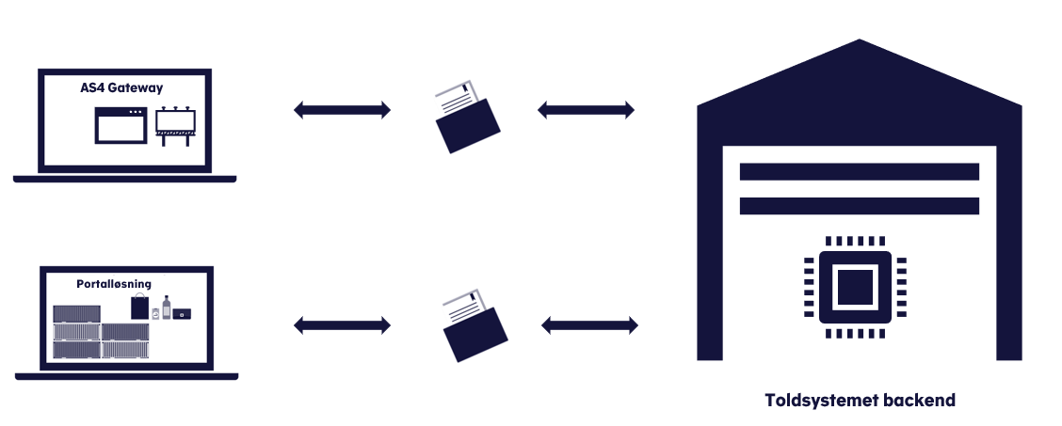

Figur X: To indgange ind i systemet

Dette kapitel fokusere på den tekniske integration, også kaldet en System til System (S2S) integration. Det følgende kapitel- kapitel 3 - fokuserer på portalløsningen.

Toldsystemets S2S løsning er udstillet til alle virksomheder som har søgt om adgang, og er blevet godkendt til dette. Yderligere skal denne virksomhed være i stand til udføre en række tekniske opgaver der muliggør uberørt indrapportering. Følgende tekniske krav er påkrævet for at foretage denne indrapportering:

1. Positiv bekræftelse på ansøgning afsendt til Toldstyrelsen.
2. Adgang til virksomhedens certifikat (VOCES) der er udstedt af NETS.
3. Adgang til Skats TastSelvErhverv for tildeling af roller/rettigheder til virksomhedens certifikat. Adgang administreres normalt af virksomhedens NemID administrator.
4. Netværksadgang fra virksomhedens system til Toldstyrelsens system (AS4-Gateway). Se connectivity guiden for deltaljer.
5. Testscenariekørsler der beviser fuldautomatiske kørsler med indrapportering og tilhørende services.

**OBS!** Erfaringsmæssigt er netop virksomhedscertifikat og netværksadgang noget, der kan volde udfordringer, hvorfor det tilråde at have tidligt fokus på dette område.

## Systemforklaring

Toldsystemet består af to primære services. En service til indrapportering af angivelser, og en service til udtræk af status på angivelserne. Status rapporteres via notifikationer.

Udover de to primære services, findes der services til at rette angivelser, ugyldiggøre angivelser, samt at godtgøre og fritage angivelsen. Detaljeret forklaring på de sekundære services findes her: XXXX.

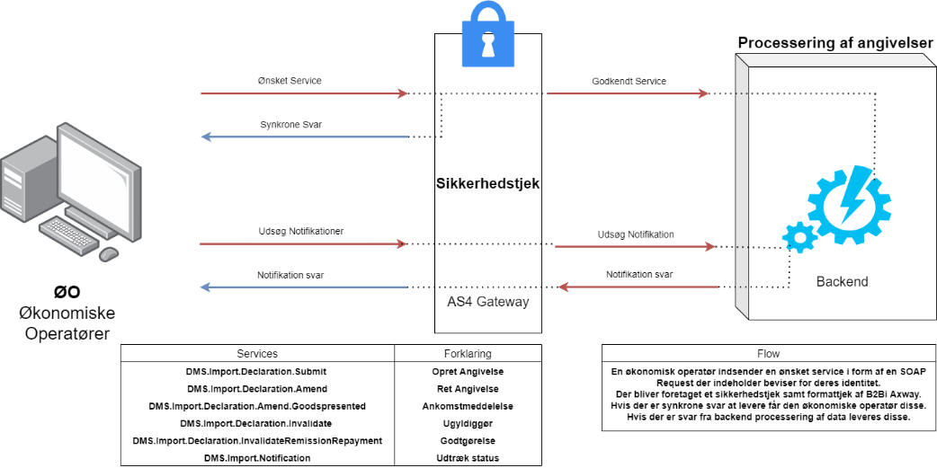

### Oprettelse af angivelser

Toldsystemet foretager to typer validering af indrapporterede angivelser. Først foretages en***syntaks***validering, hvor der sikres at f.eks. talfelter såsom beløbs felter indeholder tal. Dernæst foretages en ***semantisk*** validering hvor felter valideres på tværs, fx at import til privatpersoner indeholder betydelig mængde felter omkring privatpersonen til at retfærdiggøre importen.

Den syntaktiske validering foretages umiddelbart (synkront) ved indsendelsen af angivelsen og tilbagemeldes systemteknisk inden for få millisekunder. Den syntaktiske validering fortages mod et såkaldt XML-skema. Dermed: Indrapporterende system udformer en XML-fil, som Toldsystemet påkræver er udfyldt korrekt. I modsat fald bliver filen direkte afvist. En XML-syntaks-validering er effektiv, og kan med fordel foretages hos afsender inden afsending, for at sikre fejl fanges tidligt.

Hvis den syntaktiske validering er korrekt bliver angivelsen herefter semantisk valideret, hvor forretningsregler valideres. På baggrund af valideringen udstedes en status – en notifikation – som hentes af operatøren. (Se følgende afsnit 2.2.2). Det vil ske både hvis valideringen går godt eller der er fejl.

### Udtræk af status (notifikation)

Toldsystemet udstiller en service, hvor virksomheder kan udtrække status på deres indsendte angivelser. Status kan udtrækkes, såfremt angivelsen modtages med synkron syntaks status *OK*. Med dette mønster, kan der leveres statusser ”asynkront” på angivelser der kan være flere uger under behandling.

En efterspørgsel på status sker ved at udsøge statusser opstået i et tidsrum, hvormed Toldsystemet synkront tilbagesender et retursvar med alle status’er opstået i det angivne tidsrum. Anbefalet mønster er udsøgning i 5 minuts intervaller, 5 minutter tilbage i tid. Status’er har oplysninger om f.eks. udregnet told og afgifter der bliver pålagt varen ved import.

En angivelses status påvirker også hvilke handlinger man kan lave på en angivelse. Angivelser følger alle et foruddefineret hændelsesforløb, som er beskrevet i Import system guiden.

### Validering

Mulige statusser produceret af Toldsystemet er de semantiske valideringer af angivelsen. Hvis en regel er brudt, afvises angivelsen, hvilket fremgår af notifikationen med en fejlangivelse. Det er op til den enkelte indsender at rette eventuelle datafejl i angivelsen, og efterfølgende oprette angivelsen på ny.

Så snart en slutstatus leveres af Toldsystemet kan angivelsen markeres færdigbehandlet, og der vil ikke opstå yderligere hændelser.

## Forslag til faseopdelt udviklinglingsforløb

Det anbefales at der anvendes et ”sekventielt” udviklingsforløb. For at gøre fuldt brug af alle Toldsystemet features, kan det tilkoblende IT-system starte med de grundlæggende funktionaliteter, som efterhånden kan udbygges til de mere avancerede scenarier. Se forslag til de seks faser i figuren nedenfor.



1. **Skab forbindelse (Connectivity):** S2S forbindelse er dybt afhængig af, at dit IT-system både har teknisk adgang, og kan kommunikere med AS4-protokollon. Det omfatter lokalisering og installering af systemcertifikater på både afsender og modtagers IT-system.

Se Connectivity guiden for vejledning i at skabe forbindelse til AS4-gateway’en.

1. **Indsend syntaksvalid angivelse:** Såfremt der er teknisk adgang, kan der påbegyndes udviklingsscenarier, med oprettelse af angivelser. Her bør fokus være på at opbygge syntaktiske valide angivelser, som ikke afvises synkront. Dette medfører et nærstudie af påkrævede felter, samt disses felter indholdsbegrænsninger.

Find XML-skemaer med feltbeskrivelser og Import System guiden på [Skats Github](https://github.com/skat/dms-public).

1. **Udtræk notifikationer:** Ved oprettet angivelse, kan der efter deres oprettelse udtrækkes status for angivelsen. Der er også igennem notifikationer man modtager fejlkoder. De løbende status der gives og mulige fejlkoder, er detaljeret i Import system guiden der findes på [Skats Github her.](https://github.com/skat/dms-public)
2. **Håndter fejl og warnings**: De fejlsvar der returneres skal håndteres af afsender IT-systemet. Dette kan enten ske automatisk, såfremt bestemte fejl har automatisk løsning. Alternativt kan fejl håndteres manuelt. F.eks.x ved at indsamle yderligere data om angivelsen. Toldsystemet producerer også warings (advarsler). Advarsler er en indikation på at der *muligvis* er et problem med angivelsen. Problemerne løses på samme vis som en direkte fejl, ved typisk at indsamle yderligere informationer omkring angivelsen. I andre tilfælde kan advarsler ignoreres, såfremt det scenarie er tiltænkt, og gøres bevidst.
3. **Kør test med bredde:** Når flowet med oprettelse og fejlhåndtering er sat op, er det vigtigt at flest mulige scenarier køres. Dette gøres ved at tage 100-1000 produktionslignende angivelser, og indsende dem. Det gør det muligt at identificere problemstillinger med produktionsdata, og dermed identificere om der er behov for ændringer i produktionsforløbet.
4. **Implementer støttefunktioner:** Toldsystemet har en række støttefunktioner,f.eks. håndtering af fejlscenarier, der i de fleste tilfælde løses ved at lave en rettelse (amendment) på angivelsen. Beskrivelser for brug af støttefunktioner findes på [Skats Github](https://github.com/skat/dms-public).

### Adgang til Toldsystemets testmiljø – TFE

Alle virksomheder, der ønsker at bruge Toldsystemet får adgang til Toldsystemets testmiljø TFE (Test For Erhverv). Her gives der mulighed for at indsende angivelser og hente notifikationer. Ligeledes er de nyeste udviklingstiltag tilgængelige på dette miljø således at virksomheden kan afteste egen udvikling inden produktionssætning.

## Liste over relevante guides og vejledninger

Til brug for udviklere, der skal implementere de enkelte angivelsestyper har vi samlet en række teknisk dokumentation. Overblik over den tekniske dokumentation findes nedenfor. Dokumenterne kan downloades på [Skats Github](https://github.com/skat/dms-public).

Indsæt tabel over de dokumenter vi har lavet. Evt. denne

<https://skat.sharepoint.com/:w:/r/sites/proj_2718/Delte%20dokumenter/Team%20Oreo/Collaboration/Liste%20over%20dokumenter,%20hvor,%20hvem%20og%20hvad.docx?d=wec802db411c947fb8f9a07de7cf6ecc7&csf=1&web=1&e=TxUH51>

# Brugergrænseflade for toldsystemet

## Adgang til Toldsystemet

Uanset om man skal bruge Toldsystemet via S2S integration eller via online brugergrænsefladen skal man indledningsvis lave en anmodning om adgang. (Ansøgning her: [Skat.dk: Tilmelding til toldsystemerne](https://skat.dk/skat.aspx?oid=56120)

Via tilmeldingen tildeles virksomheden rettighed til at tildele rettigheder til virksomhedens medarbejdere.

Adgang til Toldsystemets online brugergrænseflade sker med NemId. De medarbejdere, der skal have rettigheder skal således have et medarbejdercertifikat.

Selve rettighederne tildeles via Tastselv Erhverv. Se mere om hvordan man får adgang til systemet og tildeler roller i denne guide:

[Vejledning Roller til TP](https://github.com/skat/dms-public/blob/master/dokumenter/VejledningRollerTilTP.docx)

## Hvorfor bruge brugergrænsefladen

I brugergrænsefladen kan man indsende både angivelser og anmodninger, det er også muligt at fremsøge angivelser så man kan se status, og hvilke notifikationer der er kommet. Brugergrænsefladen kan være et alternativ til at indsende angivelser hvis virksomheden ikke har deres egen filløsning. Brugergrænsefladen er gratis og kan bruges af alle der har oprettet sig som bruger hos toldstyrelsen. Det kan derfor være at brugergrænsefladen kan opfylde det behov en virksomhed har, hvorfor virksomheden ikke behøver at investere i deres egen filløsning. Det er derfor vigtigt at virksomheden kontakter Toldstyrelsen for at afdække deres behov, inden de vælger at laver deres egen løsning.

Hvis virksomheden har sin egen filløsning, kan brugergrænsefladen bruges som en back-up mulighed hvis der er problemer med filløsningen eller blot, hvis man har behov for at dobbelttjekke eller søge angivelser frem. Der kan også være tilfælde hvor brugergrænsefladen er hurtigere opdateret end filløsningen, hvorfor det også kan give mening at fremsøge angivelser i denne.

Læs mere om brugergrænsefladen og find diverse klikvejledning til brugen af brugergrænsefladen her:



# Angivelsestyper

## H7

H7 er den første angivelse type som vil kunne bruges i det nye Toldsystem. H7 er en ny angivelse type, som er til lavværdi vare, angivelsestypen er lavet, på grund af de nye regler om moms pr første kr. 1. juli 2021 er der pålagt moms på køb af varer fra lande uden for EU fra første krone. Momsfritagelsen for varer med en værdi under 80 dkk bliver derved afskaffet og en toldangivelse vil være påkrævet alle varer. Med ønske om en strømlinet proces, har EU vedtaget, at der fra 1. juli 2021 vil blive tilbudt et reduceret datasæt (H7), som kan anvendes til import af varer, hvis værdi er under 1.150 dkk (low-value-consignment). H7 er med andre ord et tilbud, som stilles til rådighed, for at smidiggøre indsendelser af angivelser for småforsendelser, som kan importeres under reglerne for definitiv toldfrihed. H7 er derved et nyt tilbud som supplement til H1, den almindelige fulde angivelse til fri omsætning. H7 vil være den første angivelse type som kan indsendes til Toldportalen. Det vil ikke være muligt at benytte sig af MIO (Midlertidig opbevaring) og MIG (midlertidige opbevaring ved grænsen) på en H7, disse vil først være en del af release 2.

Der er to forskellige måder man kan frembyde en H7. Dette kan enten gøres via manifest systemet, eller ved at indsende en I2 igennem toldportalen.

Da H7 er et tilbud og ikke et påbud, vil det som alternativ også være muligt at anvende en almindelig angivelse/fuldangivelse til forsendelser under 1.150 kr. Fuldangivelser kan altså fortsat sendes i det eksisterende importsystem frem til 31. december 2022, hvor H1 træder i kraft.

#Decorative

|  |  |  |  |
| --- | --- | --- | --- |
|  | www.ufst.dk  ISBN |  | Udviklings- og Forenklings- styrelsen er en del af  Skatteforvaltningen |